Complejo Educacional Monseñor Guillermo Hartl
Departamento de Educación Física
Paula Sanhueza Torres
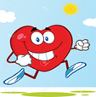
Unidad 1: Ejercicio Físico y Salud:

Nombre:
Curso: 1º Medio

Objetivo:
(OA3): Diseñar y aplicar un plan de entrenamiento personal para alcanzar una condicion fisica saludable, desarrollando la resistencia cardiovascular, la fuerza muscular, la velocidad y flexibilidad

En èste tiempo que se encuentran trabajando desde sus casas, es importante que cuiden de su salud, realizando ejercicios utilizando el propio peso corporal y anotando lo que sucede en su organismo al realizar trabajo físico.

Actividad: A continuación, se te darán una serie de ejercicios para trabajarlos en alguna hora del día, junto con eso deberás anotar tu frecuencia cardiaca en reposo, luego al inicio y al termino de los ejercicios, una vez finalizados contesta las respuestas que a continuación se entregan, el plan de trabajo será 3 veces a la semana por dos semanas, con una duración de 30 minutos en total. Deberás realizar los sgtes ejercicios, Abdominales, sentadillas, salto vertical a pie junto, planchas, no olvides hidratarte y elongar antes y al finalizar-

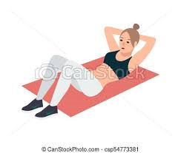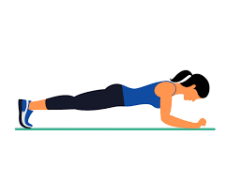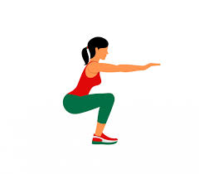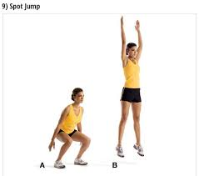

Abdominales planchas sentadilla sentadilla y salto

Complejo Educacional Monseñor Guillermo Hartl
Departamento de Educación Física
Paula Sanhueza Torres

Ejemplo:
Semana 1 | Dia Trabajado | Frecuencia Cardiaca Reposo | Ejercicio Trabajado, N.º de repeticiones | Frecuencia Cardiaca al término del ejercicio | Frecuencia Cardica tras recuperación de 3 minutos
4/3-8/3 | Lunes | 60 lat./mn | Abdominales 3 repet. De 15 | 110 lat./mn | 70 lat./ mn

PREGUNTAS:

1.- Te costo comenzar con tu plan de entrenamiento? Fundamenta tu respuesta
2.- Que cambios experimentaste al trabajar?
3.- A nivel Muscular que efectos te sucedieron?
4.- Al trabajar, presentamos sudoración, explica el por que y que elementos contiene la sudoración.

